光掩模版图形单线拟合成多义线软件说明

实现功能
本软件实现对cad图形中任意单线及弧实体及用多义线拟合并替换功能；
命令：Widen

实现算法说明
单线文字拟合成多义线算法分如下2 步：
1.获取用户输入, 选取单线实体,获得文字加宽宽度值。
2.利用单线实体数值，计算加宽后的多义线数据；生成多义线，并加入cad数据库。

接口说明
- lineWiden
本函数实现。

int CEL2PL::lineWiden(AcDbLine *pLine,double linewidth)

参数说明：
pLine
待拟合的单线实体对象。
linewidth
拟合多义线的宽度。

返回值：
非0表示成功，0表示失败。

- lineWiden

int CEL2PL::lineWiden(AcDbArc *pArc,double linewidth)
本函数实现将单线弧实体转换成多义线实体。

参数说明：
pArc
待拟合的单线弧实体。
Linewidth
拟合多义线的宽度;

返回值：
非0表示将文字转换成单线实体成功，0表示失败。

使用过程
输入命令：Widen
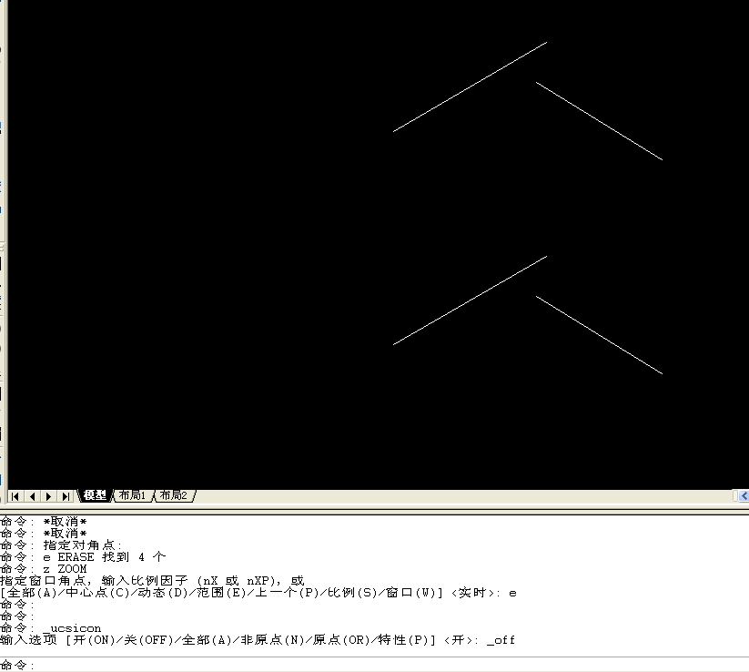
图一 任意画一个单线实体。

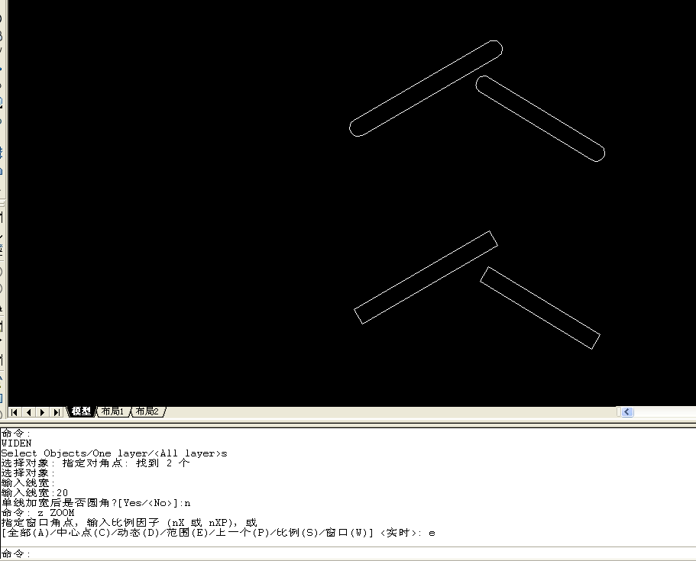

图二 应用程序命令后单线实体按要求自动加宽，端点处分可生成圆角和直角两种形式

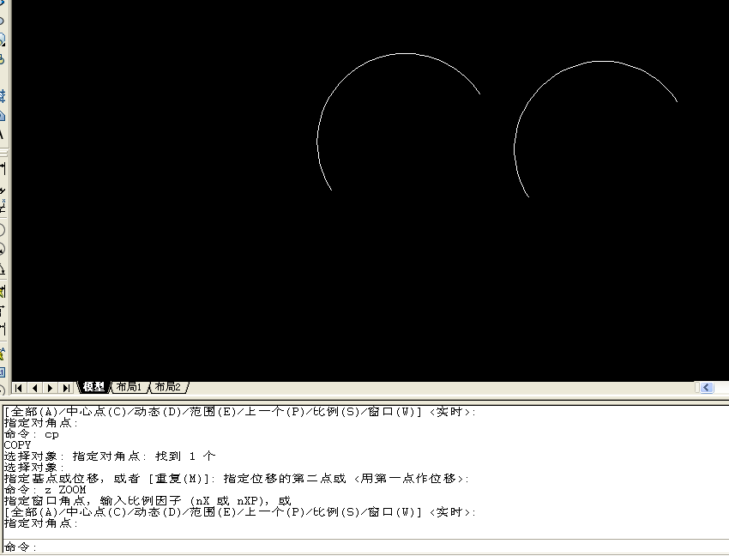
图三 任意画一个单线弧实体

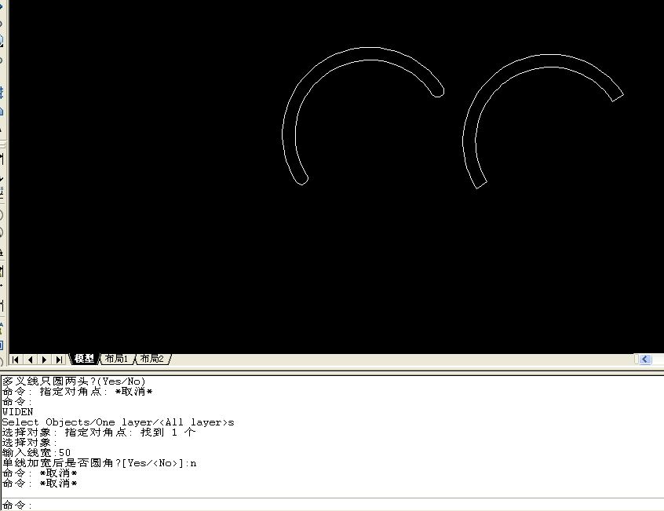图四 应用程序命令后单线实体按要求自动加宽单线弧实体加宽，端点处分圆角和直角两种

